Sci-fi (pro 9. třídu)
Projekt na podporu čtenářství

(realizace duben 2014; Knihovna města Hradce Králové; určeno pro žáky 9. tříd ZŠ)

Autorky:
Bc. Michaela Bajerová
Bc. Kamila Brunclíková
Bc. Tereza Stránská

Sci-fi (pro 9. třídu)

ÚKOL: Vytvořit myšlenkovou mapu, co je to sci-fi, na základě informací sehnaných na internetu a odborné literatury
S žáky jsme nejprve si vysvětlili, co to je myšlenková mapa. Poté žáci dostali k dispozici připravenou odbornou literaturu a počítač s internetem. Nejprve měli najít, co to sci-fi vůbec je, pak si měli na papír připravit návrh myšlenkové mapy, který následně přenesli na připravený arch papíru.
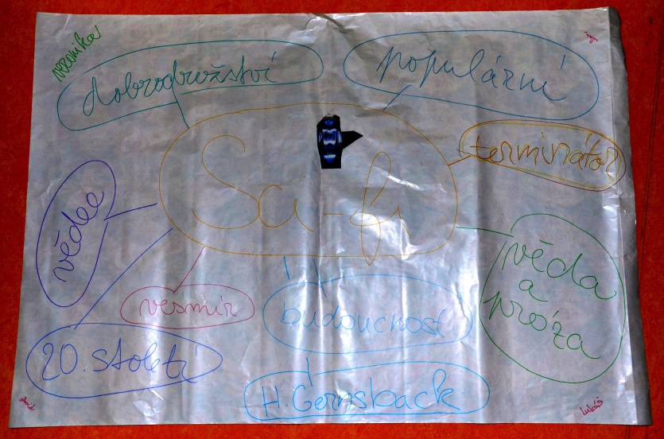
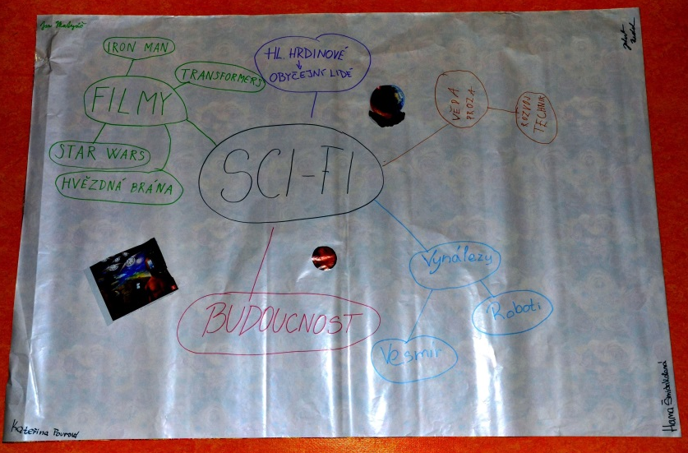
Pomůcky: velký arch papíru (možno i balicí papír), fixy, časopisy, nůžky, lepidlo, počítač s přístupem na internet, literatura, kde je definice sci-fi
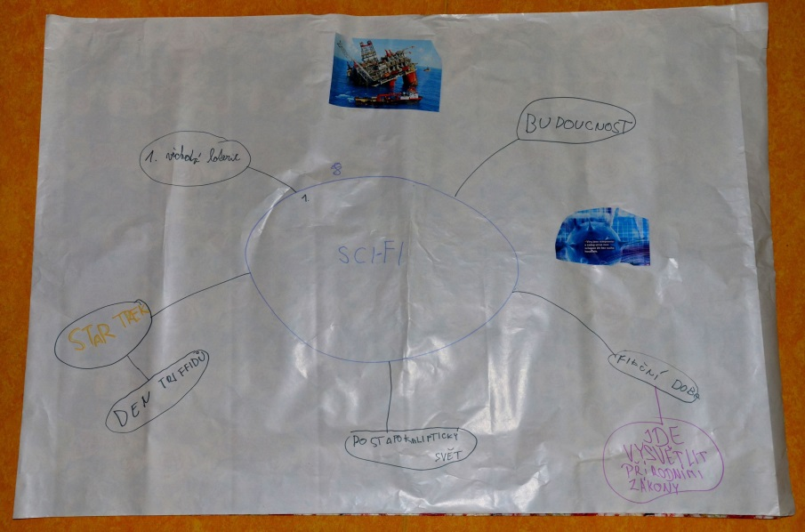

ÚKOL: Vyluštit piktogramy, přinést knihu a vyplněný pracovní list.

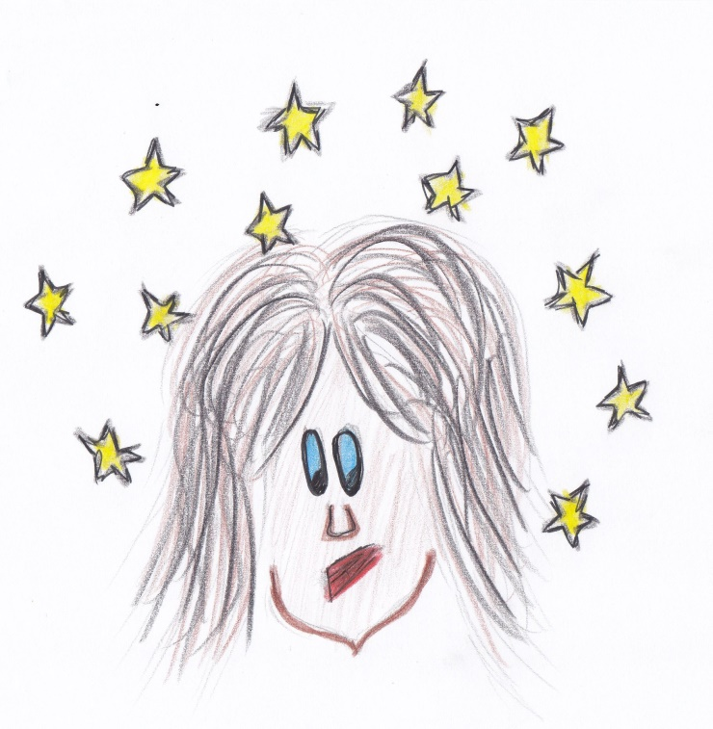
Piktogramy:

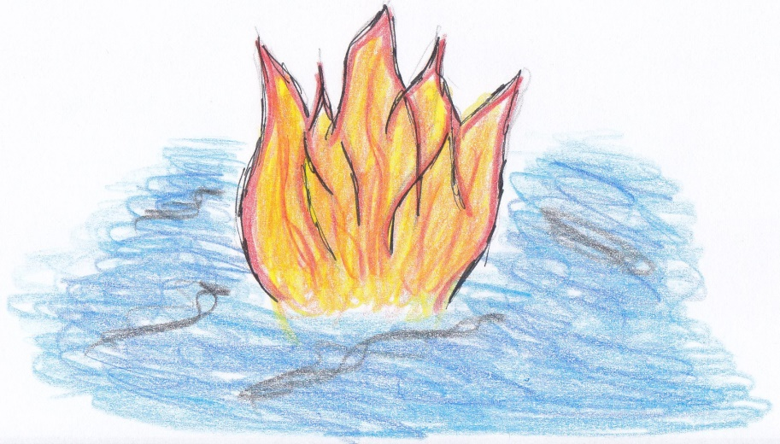
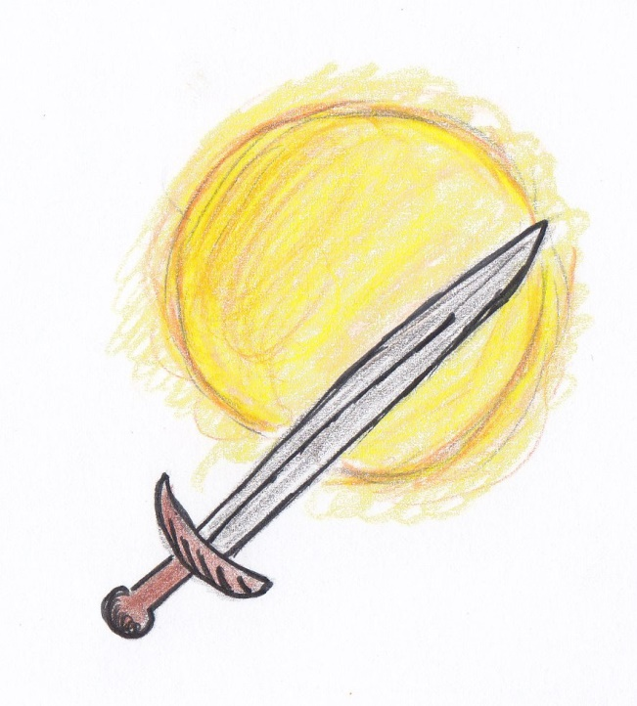
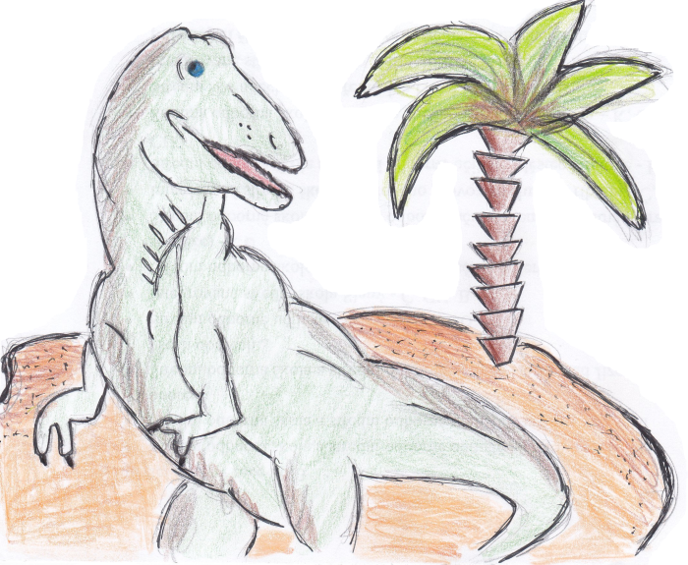
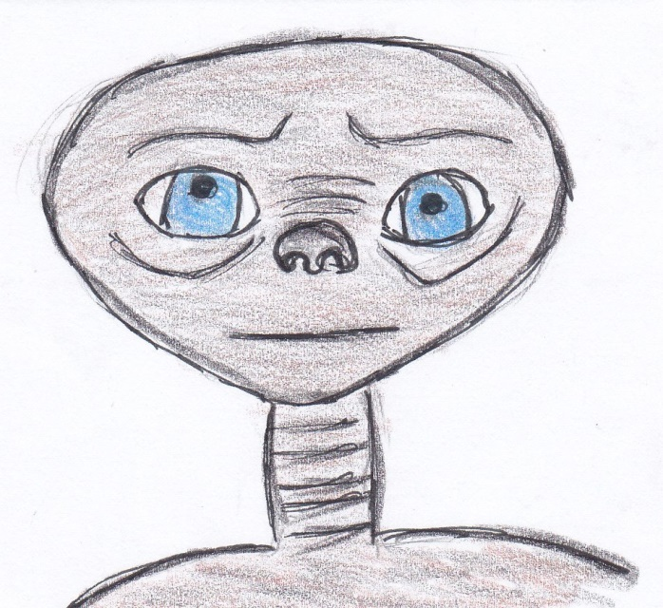
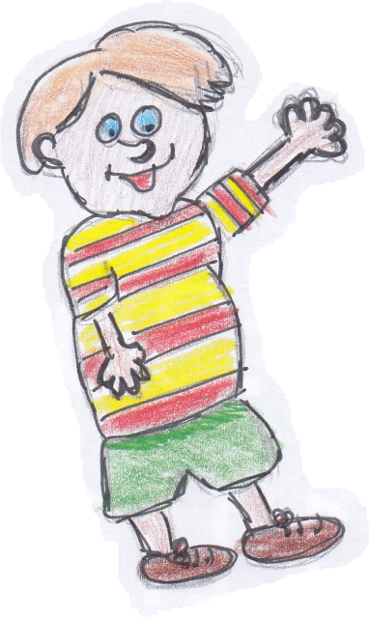
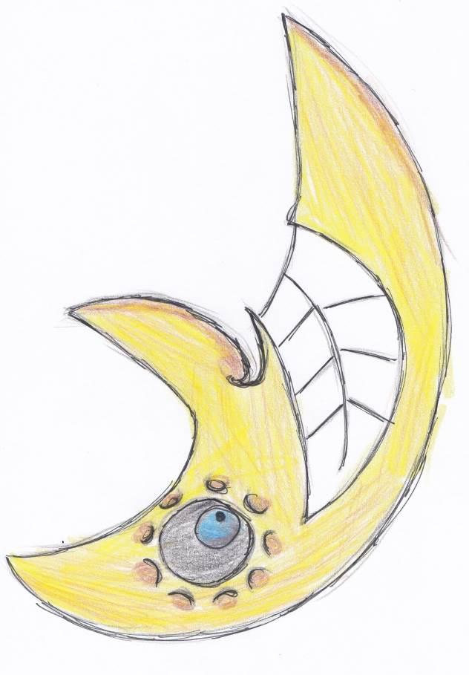
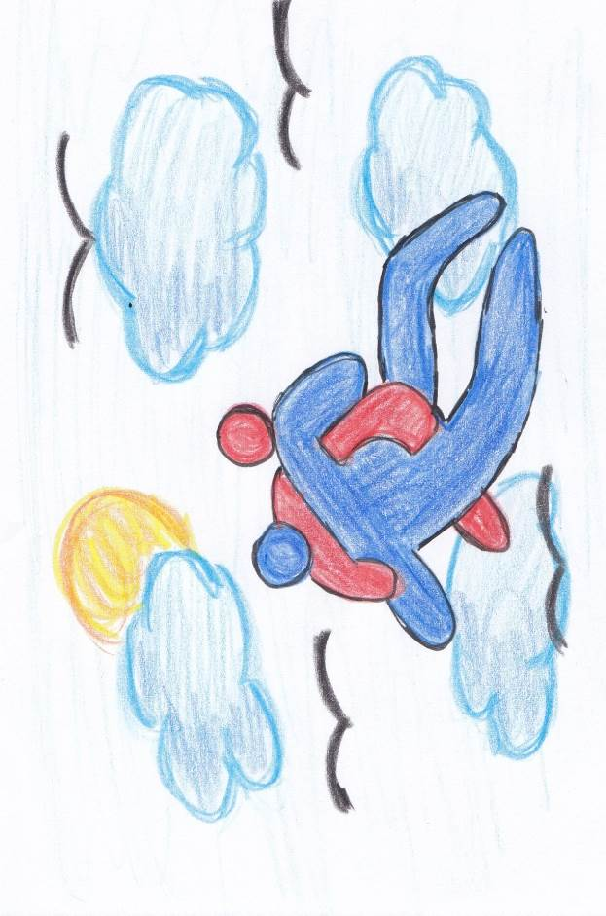

Pracovní list – piktogramy skupina č.
č. | název knihy | autor knihy | písmeno
1.
2.
3.
4.
5.
6.
7.
8.
 | Doplň následující údaje hledané knihy:  Název knihy | Autor knihy
TAJENKA

Název řady:
Název originálu:
Počet stran:
Nakladatelství:
Rok vydání:

NÁPOVĚDA:
Kniha č. 1:
- Kniha má své filmové zpracování, režisér Steven Spielberg.
Kniha č. 2:
- Smutný – Šílený – Zklamaný = měsíc (vyberte správné přídavné jméno)
Kniha č. 3:
- Turnaj s oblaky (vymyslete synonymický název knihy)
Kniha č. 4:
- Máma, táta, dcera, ? + slunce, měsíc, ? (doplňte správné slovo do řady)
Kniha č. 5:
- Autorem knihy je Joe Dever.
Kniha č. 6:
- Dinosaurus a palma
- Ostrov dinosaurů
- Zvířata na ostrově
(vyberte správný název knihy)
Kniha č. 7:
- Zbraň rytíře + ohnivá koule (poznejte hledaná slova)
Kniha č. 8:
- Ch _ _ _e _ a jeho _ o _ o _ (doplňte chybějící písmena v názvu knihy)

Řešení: Pracovní list – piktogramy skupina č.
č. | název knihy | autor knihy | písmeno
1. | E.T. Mimozemšťan | William Kotzwinkle | M
2. | Šílený měsíc | Algis Budrys | L
3. | Zápas s nebem | Jan Matzal Troska | H
4. | Syn hvězd | John Morressy | O
5. | Oheň na vodě | Joe Dever | V
6. | Ostrov dinosaurů | Edward Packard | I
7. | Meč slunce | Joe Dever | N
8. | Chlapec a jeho robot | Daniel Howard Wilson | A
 | Doplň následující údaje hledané knihy:  Název knihy | Autor knihy
TAJENKA | Mlhovina | Amy Kathleen Ryan

Název řady: Vesmírná pouť
Název originálu: Glow
Počet stran: 301
Nakladatelství: Praha, Knižní klub, Euromedia Group
Rok vydání: 2012

Metodika:
- Žáci dostanou pracovní list, kde vyplňují zadané knihy a autory.
- Na základě očíslovaných piktogramů a nápověd na druhé straně pracovního listu, hledají určené knihy, které jsou rozmístěny po knihovně.
- Každý kolega (spolužák) má na starosti jednu knihu, kterou má vložit do sebou zvoleného regálu.
- V knize je vložené písmeno, které žáci získají a zapíší do tabulky pracovního listu.
- Po získání všech písmen žáci vyluští tajenku, kterou je jedna ze sci-fi knih.
- K této knize žáci dohledají potřebné informace a pracovní list i s písmeny odevzdají.

Citace knih:
- KOTZWINKLE, William. E. T. mimozemšťan. 1. vyd. Překlad Eva Bezděková. Praha: Premiéra, 1991, 156 s. ISBN 80-900-7983-0.
- BUDRYS, Algis. Šílený měsíc. 1. vyd. Překlad Eva Bezděková. Praha: Albatros, 2000, 195 s. Karavana. ISBN 80-000-0856-4.
- TROSKA, J. Zápas s nebem. 1. vyd. Překlad Eva Bezděková. Ostrava: Profil, 1970, 195 s. Karavana. ISBN 48-017-70.
- MORRESSY, John. Syn hvězd. 1. vyd. Překlad Vladimír Zavadil. Plzeň: Laser, 1993, 182 s. Karavana. ISBN 80-856-0156-7.
- DEVER, Joe. Oheň na vodě. 1. vyd. Překlad Tomáš Jetmar. Ilustrace Gary Chalk. Praha: AFSF, 1995, 35, [145] s. Lone Wolf (AFSF). ISBN 80-853-9028-0.
- PACKARD, Edward. Ostrov dinosaurů. 1. vyd. Překlad Vladimír Hanák. Ilustrace Ron Wing. Praha: Litera Bohemica, 1993, 119 s. Kniha dobrodružství. ISBN 80-856-2181-9.
- DEVER, Joe a John GRANT. Meč Slunce. 1. vyd. Překlad Eva Oliveriusová. Ilustrace Ron Wing. Praha: AFSF, 1996, 335 s. Legendy o Lone Wolfovi. ISBN 80-853-9034-5.
- WILSON, Daniel H a John GRANT. Chlapec a jeho robot. Vyd. 1. Překlad Eva Oliveriusová. Ilustrace Ron Wing. Praha: Knižní klub, 2012, 181 s. Legendy o Lone Wolfovi. ISBN 978-80-242-3401-4.
- RYAN, Amy Kathleen a John GRANT. Vesmírná pouť. Vyd. 1. Překlad Eva Oliveriusová. Ilustrace Ron Wing. Praha: Knižní klub, 2012, 301 s. Legendy o Lone Wolfovi. ISBN 978-80-242-3765-7.

ÚKOL: Na základě předchozího motivačního rozhovoru žáci vymýšlejí prostředek příběhu.
Nejprve jsem žákům ukázala knížku od Johna Wyndhama a zeptala se jich, jestli tohoto autora znají, jestli o něm již někdy slyšeli (všechny skupiny odpověděly, že ne). Poté jsem se jich zeptala, jestli znají film Den Trifidů – o tom už většina z nich někdy slyšela. Když se následně dozvěděli, že Wyndham je autor stejnojmenné knihy Den Trifidů, podle které byl film natočen, byli většinou překvapení a začal je autor více zajímat. Následovala krátká diskuze – u každé ze tří skupin jsme diskutovali na jiné téma (aby poté texty byly různorodější).
Témata diskuze:
- Apokalypsa: Myslíte si, že někdy bude konec světa?
Jak by asi mohl vypadat?
Mohl by konec přijít zvenčí, nebo se zničíme sami vlastním přičiněním?
A přežijí nějací lidé?
Obnoví se znovu naše planeta a bude jako dřív, nebo se nejspíš něco změní?

- Stroj času: Co to vlastně je stroj času?
Jak by podle vás mohl vypadat?
Chtěli byste někdy takový stroj sestavit?
A pokud byste takový stroj vlastnili, do jakého období byste se nejraději vydali a proč?

- Vynálezy: Znáte nějaké moderní vynálezy poslední doby?
Myslíte si, že jsou pro nás vynálezy výhradně užitečné?
Nebo v sobě mohou skrývat i jistá nebezpečí?
Vezměte si například atomovou energii – je užitečná nebo spíše nebezpečná?
Na čem vlastně záleží při určování prospěšnosti/škodlivosti vynálezů?

Následně žáci dostali papír s textem – začátek a konec příběhu (povídka Kolo z knihy Záludný vesmír) a měli za úkol společnými silami doplnit prostřední část.
John Wyndham: Kolo
Stařec seděl na stoličce a zády se opíral o vápnem vybílenou zeď. Stoličku si elegantně vypolstroval zaječí kožešinou, protože měl pocit, že v jeho vlastním těle už toho mezi kůží a kostmi mnoho nezbývá. Byla to výhradně jeho stolička a všichni ostatní na statku to respektovali.
/.../
Po chvíli se někde za hrubou venkovní zdí ozval jiný zvuk a pomalu se přibližoval: kodrcání a rachocení, doprovázené občasným zaskřípáním. Starcův sluch už dávno nebyl nejlepší, takže ho hluk několik minut z dřímoty nevyrušil. Pak otevřel oči, zjistil, odkud zvuky přicházejí, seděl a nevěřícně zíral k vratům. Hluk se ještě víc přiblížil a přes zeď vykoukla chlapecká hlava. Hoch se na starce ušklíbl a v očích mu hrály jiskřičky vzrušení. Nezavolal, ale nepatrně přidal do kroku, až došel k vratům. V nich hrdě zabočil do dvora a za sebou táhl dřevěný truhlík opatřený čtyřmi dřevěnými kolečky.
Stařec prudce vyskočil ze stoličky a v každém rysu jeho vrásčitého obličeje se zračilo zděšení. Zamával na chlapce oběma rukama, jako by ho chtěl zatlačit zpět. Chlapec se zastavil. Jeho výraz dovádivé hrdosti se změnil v úžas. Nechápavě hleděl na starce, který mu naléhavými gesty naznačoval, aby zmizel.

Když dorazil kněz, našel na dvoře shromážděnou vyděšenou skupinku lidí. Zírali na starce, který s paličkou a kulatými čepy pracoval na dřevěném truhlíku. Kněz zůstal šokované stát.
„Dost!“ zahřměl. „Ve jménu božím, dost!“
Stařec k němu otočil hlavu. V obličeji měl škleb prohnané senility.
„Včera,“ prohlásil, „jsem byl hlupák. Udělal jsem jen čtyři kola. Dnes jsem zmoudřel – dělám dvě další kola, aby jezdil ještě o polovinu líp.“

WYNDHAM, John. Záludný vesmír Johna Wyndhama. 1. vyd. Přeložil Pavel Medek. Praha: Albatros, 2003, 325 s. ISBN 80-00-01188-3.

